全国大学生数学建模竞赛备赛教学教案：

（一）案例来源
- 官方渠道： 中国大学生在线数学建模论文展示平台
- 网址：https://dxs.moe.gov.cn/zx/hd/sxjm/sxjmlw/
- 推荐年份： 2023年、2024年国家一等奖论文

（二）三类赛题代表性论文特点
1. A题（优化类题目）优秀论文特征
题目类型 | 优化类（如定日镜场优化、资源调度等）
摘要特点 | ● 明确优化目标与约束条件  ● 突出算法创新点（如改进遗传算法、多目标优化等）  ● 给出具体优化结果的数值提升
模型阐述 | ● 建立清晰的数学模型（目标函数+约束条件）  ● 模型假设合理且有现实依据  ● 算法流程图清晰，伪代码规范
结果展示 | ● 对比优化前后的效果（表格+可视化）  ● 灵敏度分析验证模型稳健性  ● 多种方案对比验证最优性

2. B题（数据分析类题目）优秀论文特征
题目类型 | 数据分析类（如多波束测线、数据拟合等）
摘要特点 | ● 突出数据处理的创新方法（如异常值检测、数据清洗策略）  ● 展示模型拟合效果（R²、RMSE等指标）  ● 说明模型的物理意义或实际应用价值
模型阐述 | ● 数据预处理流程详细（缺失值处理、归一化等）  ● 模型选择有理论依据（如为何选择神经网络而非回归）  ● 参数调优过程透明（网格搜索、交叉验证）
结果展示 | ● 可视化图表丰富（散点图、拟合曲线、热力图）  ● 残差分析验证模型有效性  ● 预测结果与实际数据对比

3. C题（决策类题目）优秀论文特征
题目类型 | 决策类（如蔬菜定价补货、物流配送策略等）
摘要特点 | ● 明确决策目标（利润最大化、成本最小化等）  ● 体现多目标平衡思想（如成本与服务质量平衡）  ● 给出具体的决策建议与实施方案
模型阐述 | ● 综合运用多种模型（预测+优化+评价）  ● 模型之间逻辑关系清晰（如先预测需求再优化库存）  ● 考虑不确定性因素（场景分析、蒙特卡罗模拟）
结果展示 | ● 决策方案的经济效益分析  ● 不同策略的对比评估（表格+雷达图）  ● 鲁棒性检验（参数敏感性分析）

四、国一与省一论文差异分析
维度 | 国家一等奖特征 | 省级一等奖特征
摘要信息密度 | 300-400字，包含问题、方法、创新点、关键结果、结论5个核心要素 | 200-300字，往往只包含问题和方法，缺乏具体结果或创新点不明显
问题分析深度 | ● 深入剖析问题本质  ● 建立问题与模型的桥梁  ● 论证假设合理性 | ● 问题复述较多  ● 缺乏问题本质挖掘  ● 假设罗列无深度分析
模型创新性 | ● 改进经典算法  ● 多模型融合创新  ● 提出新的评价指标 | ● 直接套用经典模型  ● 缺乏针对性改进  ● 创新点不突出
模型阐述 | ● 数学符号规范统一  ● 公式推导严谨完整  ● 图表辅助说明清晰 | ● 符号定义不清  ● 公式罗列缺乏推导  ● 图表质量一般
结果验证 | ● 多维度验证（准确性、稳健性、可行性）  ● 对比实验设计科学  ● 灵敏度分析全面 | ● 仅验证准确性  ● 对比实验不充分  ● 缺乏灵敏度分析
论文规范性 | ● 格式完全符合要求  ● 排版美观专业  ● 无错别字和表述错误 | ● 格式基本符合  ● 排版存在瑕疵  ● 偶有错别字

五、论文结构黄金模板

（一）标准结构框架
- 摘要（300-400字） - 包含问题、方法、创新点、关键结果、结论
- 关键词（3-5个） - 体现核心方法与研究对象
- 问题重述 - 简洁明了，突出核心问题 （论文
- 问题分析 - 剖析本质，建立建模思路 （ai写，论文手把模型建立与求解部分发给ai）
- 模型假设 - 合理且有依据
- 符号说明 - 清晰统一
- 模型建立与求解（核心部分） 搜集市面上别人的做法
  - 数据预处理
  - 模型建立
  - 求解算法
  - 结果分析
- 模型检验与评价
  - 灵敏度分析
  - 稳健性检验
  - 优缺点分析
- 模型推广与改进 - 展望与建议
- 参考文献 - 格式规范
- 附录 - 主要代码、详细数据表

（二）各部分篇幅建议
部分 | 页数占比 | 核心要点
问题重述+分析 | 1-1.5页 | 提炼核心问题，建立分析框架
模型假设+符号说明 | 0.5页 | 假设合理，符号统一
模型建立与求解 | 12-15页 | 核心部分，详细阐述建模与求解
模型检验与评价 | 2-3页 | 多维度验证，展示模型优势
模型推广+参考文献 | 1页 | 简要展望，规范引用

六、写作核心要点

（一）摘要写作的三个黄金法则
- 信息密度法则： 每句话都要有实质内容，避免空话套话
- 结果量化法则： 用具体数字说话（如优化率提升15%而非效果显著）
- 创新突出法则： 明确指出本文的创新点或改进之处

（二）模型阐述的清晰度标准
- 符号先行： 所有数学符号在首次出现时立即定义
- 公式编号： 重要公式必须编号，便于后文引用
- 图文并茂： 复杂逻辑用流程图，抽象概念用示意图
- 推导完整： 关键步骤的数学推导不能省略（可适当放入附录）

（三）结果展示的专业化要求
- 表格规范： 三线表，标题在表格上方，数据对齐
- 图表质量： 使用Matplotlib/MATLAB生成高清图表，坐标轴标签清晰
- 对比分析： 多种方法的结果对比（表格+柱状图/折线图）
- 可视化创新： 根据问题特点选择合适的可视化方式（热力图、雷达图、3D图等）

附录：优秀论文获取渠道
- 官方平台： 中国大学生在线数学建模论文展示
  - 网址：https://dxs.moe.gov.cn/zx/hd/sxjm/sxjmlw/
  - 可按年份、赛题查看获奖论文（图片格式）
- 学术资源库：
  - CSDN、知乎、GitHub等平台有学者分享的历年论文合集
  - 关键词搜索：全国大学生数学建模 优秀论文 PDF
- 高校资源：
  - 向本校数学建模指导老师索取往年获奖论文
  - 参加校内数学建模培训，获取精选案例集

第一段（3-4，200字）+加粗：抽象名词、用了什么模型（模型名字改进）（基于拦截断点的罗尔定理） 展示具体结果（+单位） 每一问：背景（一句）+提出了什么模型+计算出了什么（变量名词+具体结果）
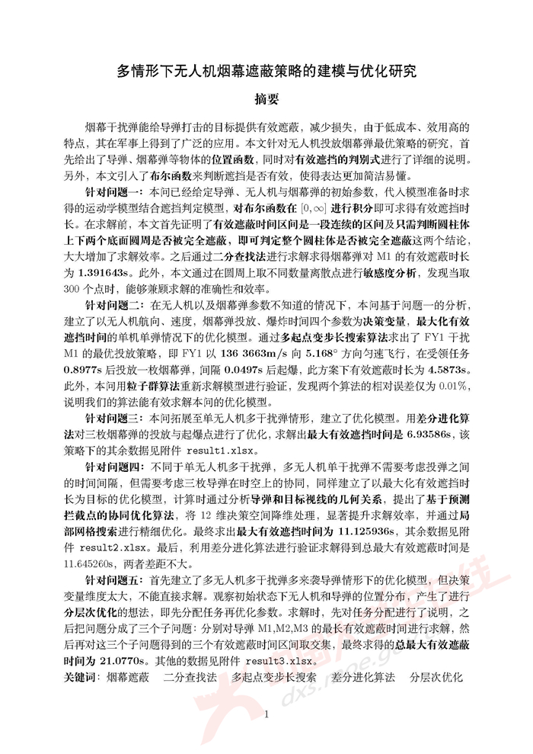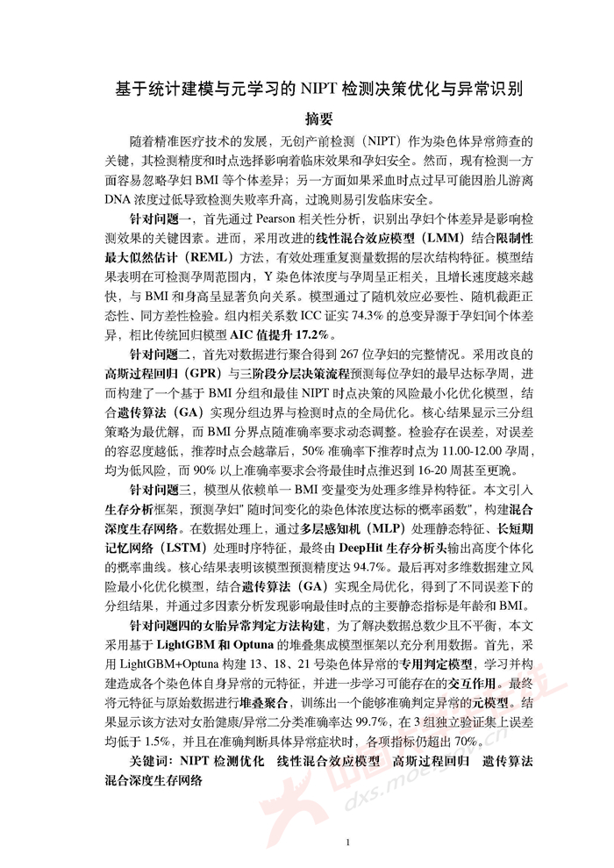

关联词（我们怎么运用模型）+知网上查（让AI凝练题目主要关于什么，关键词）Rabbit模型+高级表达放在摘要里面

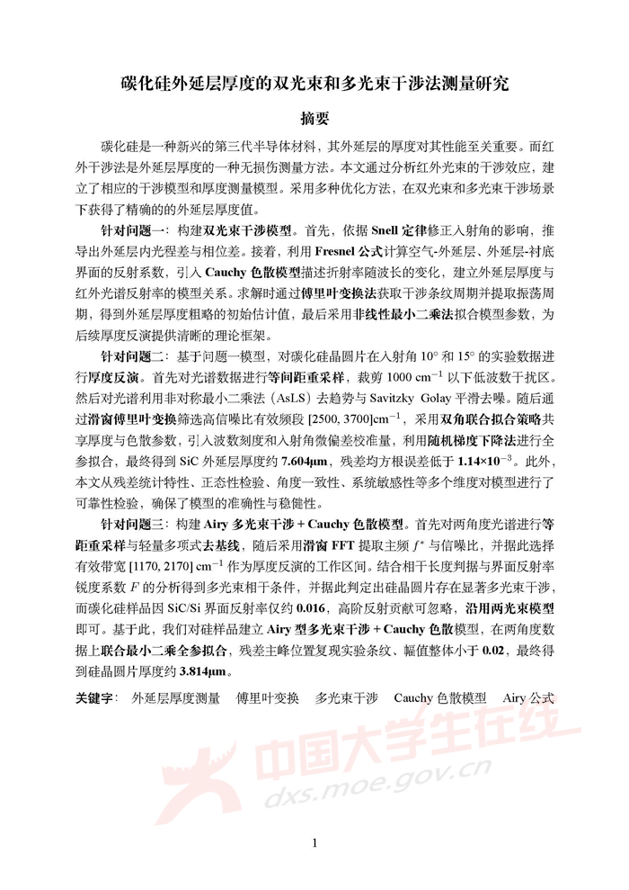

省一的前10%推到国奖（推国一，推国二）
对专有名词后面加英文缩写
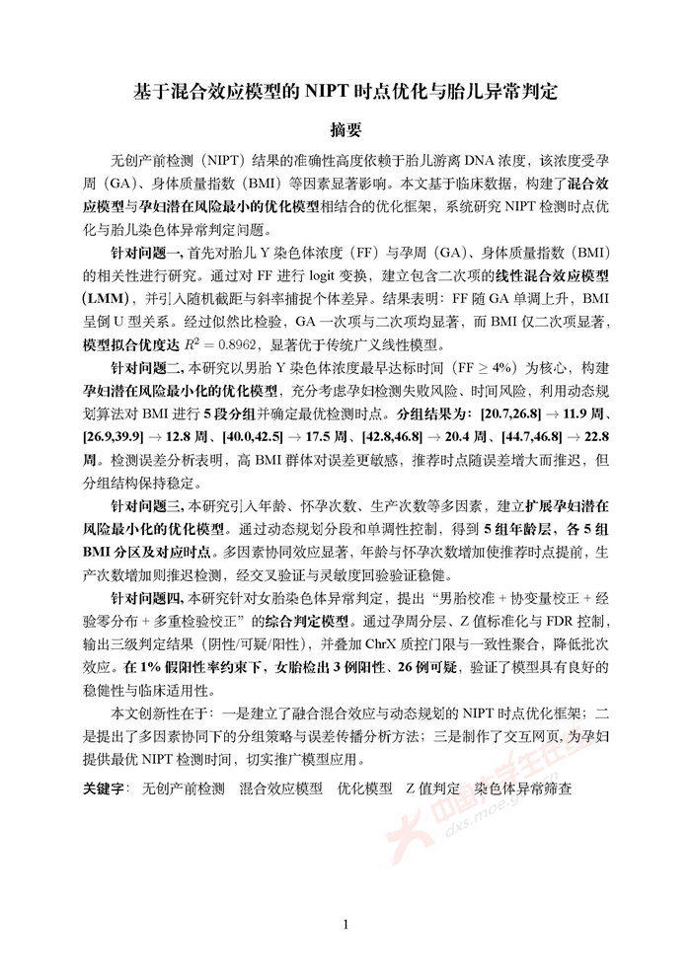
重点：写摘要+选择什么样的模型+求解
写模型假设+优缺点分析（模型假设和摘要喂给AI，让它生成）
步骤：分析（问题分析+framework）+选择什么样的模型+求解+写摘要+写模型假设+优缺点分析（模型假设和摘要喂给AI，让它生成）
https://dxs.moe.gov.cn/zx/a/hd_sxjm_sxjmlw_2025qgdxssxjmjslwzs_2025ctlw/251101/2022736.shtml?source=hd_sxjm_sxjmlw

